Emacs em 30 segundos

TL;DR
Arquivo de configuração para o Emacs para ser utilizado em uma instalação nova ou substituir uma antiga. Automaticamente instala alguns pacotes definidos e configura o ambiente e os pacotes. Tudo bem explicadinho para ser alterado/melhorado facilmente. 1. Baixe o arquivo .emacs, coloque no seu diretório home e abra o Emacs. 2. Baixe e leia a documentação em epub, docx, pdf

Acredito que o maior problema para alguém iniciar com o Emacs está em como ele vem configurado inicialmente. Uma aparência relativamente simples e com teclas de atalhos diferentes das que os usuários estão acostumados (pelo menos as principais). Muitas das configurações devem estar no arquivo .emacs o que implica em edição e a primeira decepção do usuário.
Existem algumas soluções para quem deseja iniciar no fabuloso mundo do Emacs. Para quem usa o Vim, uma boa alternativa pode ser o spacemacs. Como desvantagem tem a sua complexidade e curva de aprendizado para configurar. Outra opção é o super-emacs mas acho que também falham em alguns aspectos. Esconder o menu pode não ser uma boa ideia ou sobrepor atalhos CUA com shift setas para selecionar frames também não.
A ideia aqui é que o usuário apenas copie um arquivo e, ao executar o Emacs na primeira vez, o programa já seja apresentado com uma aparência mais agradável e com diversas ferramentas/opções não disponíveis/configuradas. Mas também é necessário que o usuário saiba o que foi feito, possa efetuar as alterações e incluir novas diretrizes. É o que pretendo colocar neste documento.
O arquivo de configuração .emacs ficou estruturado da seguinte forma:
- agrupamento das alterações que também são efetuadas pelo menu Options para que não causem conflito em futuras alterações pelo menu;
- definição de repositório e pacotes que serão instalados;
- instalação dos pacotes não inclusos no emacs e configuração dos que acompanham a distribuição;
- configuração dos pacotes internos e externos que não pertencem ao item 1.
Inicialmente o Emacs tem uma cara assim:
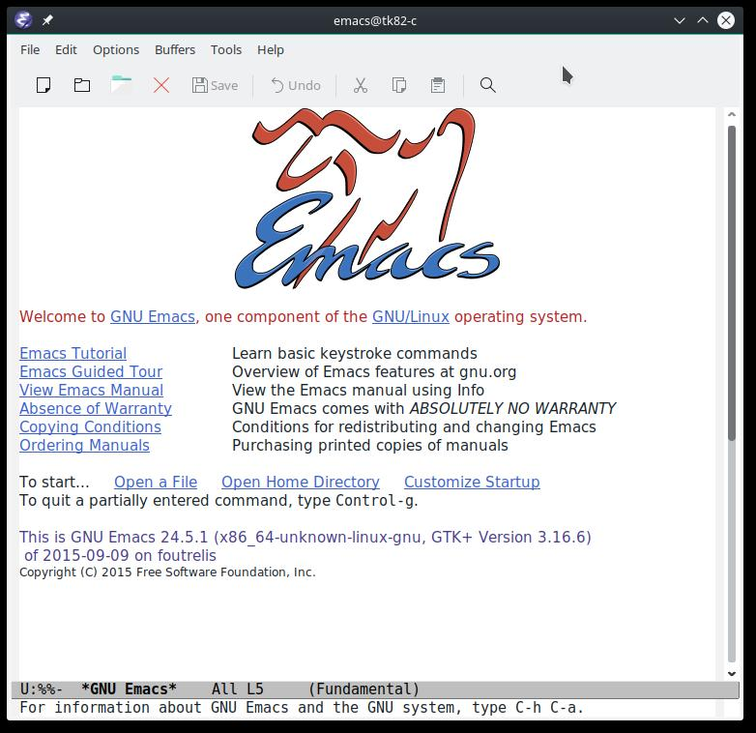
alt
Ou seja, uma barra de ferramentas de gosto duvidoso (depois de um breve período de uso você usa os atalhos em vez de tirar a mão do teclaro para clicar em um ícone daqueles) e uma tela de abertura com muita informação. Tudo isto irá mudar.

Instalação
Para instalar o Emacs, no Linux basta utilizar o comando para instalar pacotes (pacman, apt-get, etc.) e selecionar o Emacs. No Windows, baixe a última versão do Emacs do site gnu, descompacte para alguma pasta e crie um link simbólico para o programa runemacs.
Para instalar deve estar conectado com a internet para que os pacotes necessários sejam baixados. Basta baixar o arquivo .emacs e colocá-lo na pasta do usuário. No Linux é ~/ ou /home/nomeusuário e no Windows é c:\Usuários\nome\AppData\Rooming\ (pelo menos em uma versão do Windows 8 que eu testei; não tenho Windows para saber como são as outras versões nem exatamente o que funciona ou não).

O arquivo de configuração
O arquivo .emacs poderá ser alterado antes de executar o Emacs pela primeira vez. Use um editor de textos que você esteja acostumado. Se você desejar que o Emacs ignore alguma coisa, basta colocar ; (ponto e vírgula) no início da linha. Vejamos o que possui em cada etapa da configuração.

Alteração de opções iniciais
(custom-set-variables
'(cua-mode t nil (cua-base))
'(custom-enabled-themes (quote (deeper-blue)))
'(indicate-empty-lines t)
'(show-paren-mode t)
'(tool-bar-mode nil))

Estas configurações poderiam estar em qualquer parte do arquivo .emacs mas eu resolvi deixar no início pois, quando o usuário efetuar algura alteração pelo menu Options e selecionar Options/Save Options para torná-las permanentes, o Emacs irá alterar estas variáveis colocando mais informações.
A primeira linha ativa o modo CUA (Common User Access) para que você não precise digitar Alt+w para copiar um texto, por exemplo. Pode utilizar o famoso Crtl+C Ctrl+V. Outra característica interessante que vem com o modo a a seleção em bloco. Você pressiona Ctrl+Enter e utiliza as setas para selecionar. Pode selecionar apenas uma coluna um um bloco maior. Depois pode utilizar as opções normais como copia, colar, excluir, sobrescrever, etc. Ctrl+Enter, novamente, para sair do modo de seleção em bloco.
A segunda linha especifica o tema inicial que será utilizado. Os temas podem ser vistos e alterados utilizando o menu Options/Customize Emacs/Custom Themes. Você pode, a qualquer momento alterar o tema e, se desejar, gravar para as próximas sessões.
A terceira opção irá preencher a janela do Emacs com um símbolo para indicar que não existem mais linhas após aquele ponto, mesmo em branco. Você poderá alterar a opção pelo menu Options/Show/Hide/Fringe/Empty Line Indicators. Lembre-se que se você fizer alguma alteração nas configurações, você deverá gravá-las pelo menu Options/Save Options se quiser que fiquem válidas para sessões futuras e elas irão alterar o arquivo .emacs..
A quarta opção irá salientar parêntesis, colchetes e chaves quando você estiver digitando um programa.
A quinta remove aquela barra de ferramentaas que, em pouco tempo, apenas irá ocupar espaço na tela.

Inclusão de repositório para pacotes
(require 'package)
(add-to-list 'package-archives
'("melpa" . "http://melpa.milkbox.net/packages/")
t)
(package-initialize)
Adiciona o repositório MELPA que contém um maior número de pacotes e com uma atualização constante.

Atualização da lista de pacotes
(when (not package-archive-contents)
(package-refresh-contents))
Faz exatamente isto. Atualiza a lista de pacotes do MELPA e do ELPA (repositório padrão do Emacs) para instalação posteior dos pacotes atualizados.

Lista de pacotes a serem instalados
(defvar gbm-required-packages
'(powerline
hlinum
hiwin
ido-grid-mode
imenu-anywhere
smex
markdown-mode
pandoc-mode
auto-complete
smartparens
theme-looper))
Contém uma lista dos pacotes que serão instalados se necessário. A qualquer momento, você poderá incluir na lista qualquer pacote que desejar (desde que existam nos repositórios) e configurá-lo mais no final do arquivo .emacs. Adiante veremos o que cada um faz e as configurações atribuídas a eles.

Instalação/atualização dos pacotes
(mapc (lambda (p)
(package-install p))
gbm-required-packages)
Basicamente irá instalar ou atualizar os pacotes informados anteriormente.

Configuração da aparência e pacotes
Na sequencia vamos ver as cofigurações especificadas para o Emacs e para os diversos pacotes bem como seu significado.

Tamanho inicial da janela
(setq initial-frame-alist
'(
(width . 130) ; characters
(height . 40) ; lines
))
Não gosto do tamanho inicial da janela. Acho que antiquado, meio do tempo quando os monitores esram restritos a 40/80 colunas. Com a resolução e os monitores wide, uma janela mais larga parece mais adequado.

Movimentação entre frames
(windmove-default-keybindings 'meta)
Para evitar que o usuário tenha que recorrer ao Ctrl+O para se mover entre as janelas ou retirar a mão do teclado para mover o ponteiro até a janela desejada e clicar, o processo se dá pelo pressionamento de Alt+setas. O foco irá passar para o frame adequado. O padrão em caso de omissão é Shift+setas porém iria conflitar com o CUA que utiliza estas sequencias para selecionar um texto.

Realçar linha do cursor
(global-hl-line-mode t)

Numeração de linhas
(global-linum-mode t)

Realça numeração da linha do cursor
(require 'hlinum)
(hlinum-activate)

Realçar parentesis
(show-paren-mode)

Ativa smartparens
(smartparens-global-mode t)

Esconte barra de rolamento
(scroll-bar-mode nil)

Salva estado atual ao sair
(require 'saveplace)
(setq-default save-place t)
(setq save-place-file "~/.emacs.d/saved-places")

Desabilita buffer de mensagem inicial
(setq initial-buffer-choice
t)

Troca mensagem do buffer de rascunho
(setq initial-scratch-message
";; Nada neste buffer será salvo. Use Ctrl+X Ctrl+F para ler um arquivo.")

Realça frame ativo
(require 'hiwin)
(hiwin-activate)
(set-face-background 'hiwin-face "black")

Configura powerline
(powerline-center-theme)
(setq powerline-default-separator
'wave)

ido no modo grade
(setq ido-enable-flex-matching t)
(setq ido-everywhere t)
(ido-mode t)
(ido-grid-mode t)

Configura atalho Ctrl+. para imenu-anywhere
(global-set-key (kbd "C-.") 'imenu-anywhere)

Configura atalhos Alt+x e Alt+X para smex
(global-set-key (kbd "M-x") 'smex)
(global-set-key (kbd "M-X") 'smex-major-mode-commands)

Configura o markdown
(autoload 'markdown-mode "markdown-mode"
"Major mode for editing Markdown files" t)
(add-to-list 'auto-mode-alist '("\\.text\\'" . markdown-mode))
(add-to-list 'auto-mode-alist '("\\.markdown\\'" . markdown-mode))
(add-to-list 'auto-mode-alist '("\\.md\\'" . markdown-mode))

Configura o autocomplete
(ac-config-default)
(ac-linum-workaround)

Configura pandoc
(load "pandoc-mode")
(add-hook 'markdown-mode-hook 'pandoc-mode)

Configura theme-looper
theme-looper-set-theme-set '(adwaita
deeper-blue
dichromacy
misterioso
tango-dark
tango
tsdh-dark
wheatgrass
wombat))
(theme-looper-set-customizations 'powerline-reset)
(global-set-key (kbd "C-\"") 'theme-looper-enable-next-theme)

Arquivos recentes
(require 'recentf)
(recentf-mode t)
(setq recentf-max-menu-items 25)
(defun recentf-ido-find-file ()
"Find a recent file using Ido."
(interactive)
(let ((file (ido-completing-read "Choose recent file: " recentf-list nil t)))
(when file
(find-file file))))
(global-set-key (kbd "C-x C-r") 'recentf-ido-find-file)

Cancela alterações no buffer
(defun revert-buffer-preserve-modes ()
(interactive)
(revert-buffer t nil t))
(global-set-key (kbd "<f5>") 'revert-buffer-preserve-modes )

Considerações finais

